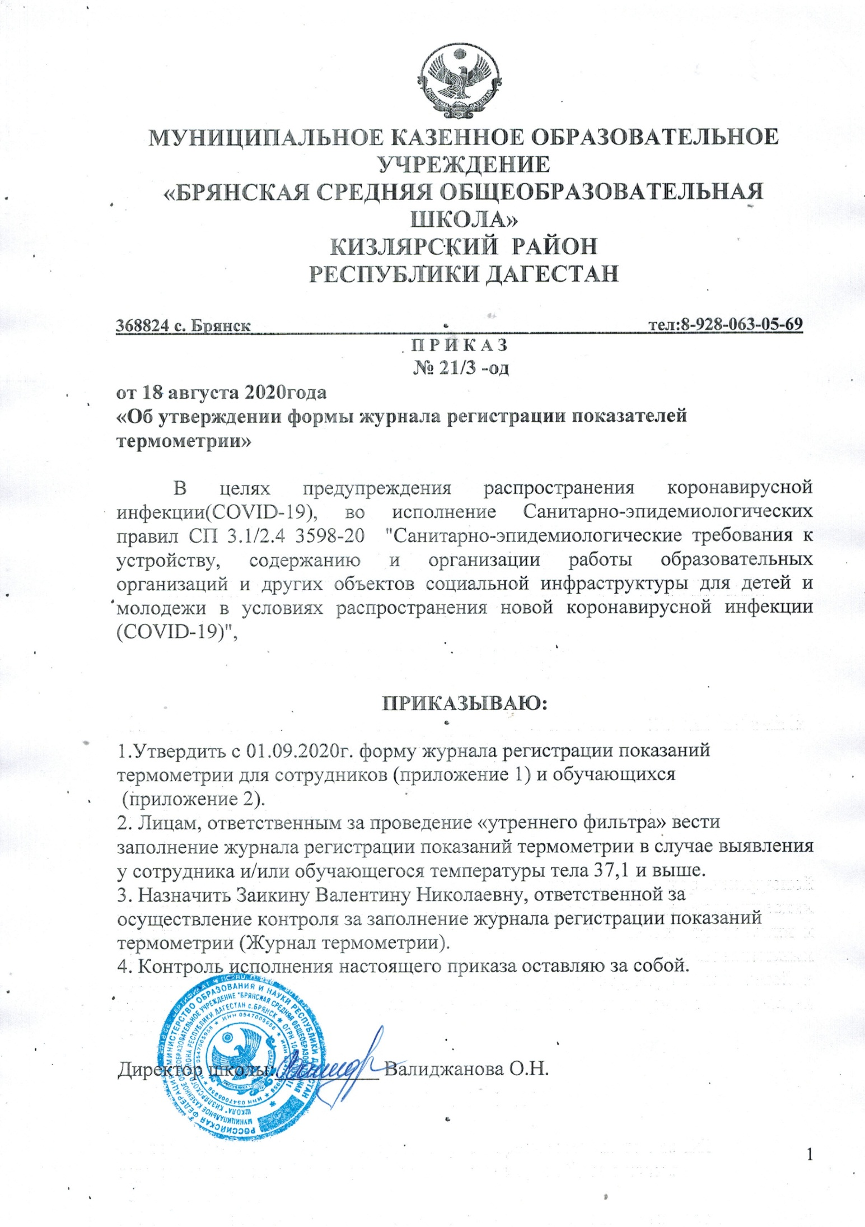

**Приложение 1**

**К приказу от 18.08.2020года №21/3-од**

**Журнал**

**регистрации показаний термометрии сотрудников**

начат: «__»__________2020г

окончен: «__»__________2020г

|  |  |  |  |  |  |
| --- | --- | --- | --- | --- | --- |
| **№**  **п/п** | **Дата**  **измерения** | **ФИО**  **сотрудника** | **Температура тела и другие симптомы** | **Куда направлен сотрудник** | **ФИО**  **ответственного** |
|  |  |  |  |  |  |

**Приложение 2**

**К приказу от 18.08.2020года №21/3-од**

**Журнал**

**регистрации показаний термометрии обучающихся**

начат: «__»__________2020г

окончен: «__»__________2020г

|  |  |  |  |  |  |  |  |
| --- | --- | --- | --- | --- | --- | --- | --- |
| **№**  **п/п** | **Дата**  **измерения** | **ФИО**  **обучающегося** | **Класс** | **Температура тела и другие симптомы** | **Кому сообщено по факту выявления повышенной температуры** | **Куда направлен обучающейся** | **ФИО**  **ответственного** |
|  |  |  |  |  |  |  |  |